УДК 528.236

**Автоматизированный способ поиска оптимального метода установления параметров преобразования плоских прямоугольных систем координат**

Будо А.Ю.

Белорусский национальный технический университет

Спутниковые методы измерений плотно вошли в повседневную жизнь топографо-геодезических предприятий и активно используются при инженерном обеспечении дорожного строительства. Вместе с этим возрастает роль методов установления параметров связи между плоскими прямоугольными системами координат. Например, всё чаще появляется необходимость установить параметры преобразования между координатами пунктов государственной системы координат и местной (локальной) системы либо между координатами пунктов локальной системы и строительной системы координат.

Для решения задач подобного рода можно воспользоваться большим количеством методов, выбор в пользу одного из которых зачастую обусловлен лишь возможностями используемого спутникового полевого контроллера или программы постобработки измерений. Между тем, вычислительные возможности современного геодезического оборудования позволяют в кратчайшие временные промежутки выполнить необходимые расчёты по каждому из списка предполагаемых методов преобразования и установить параметры связи одновременно с их оценкой точности и определением результирующих ошибок в положении пунктов. А затем в автоматизированном режиме на основе выполненных расчётов подсказать пользователю какой из методов является оптимальным для двух наборов координат пунктов и предложить для дальнейших работ использовать именно его.

Для простоты изложения материала в данной статье ограничимся случаем, когда известны лишь плановые координаты десяти пунктов в двух следующих системах координат:

1. Государственная система координат 1995 года (СК-95 зона 5);
2. Локальная система координат;

В расчётах воспользуемся тремя наиболее известными и широко применяемыми в коммерческом ПО [1, c.24] методами установления параметров связи между плоскими СК:

1. по Гельмерту;
2. аффинное преобразование;
3. параллельный сдвиг.

Во всех трёх методах установление параметров выполним классическим методом наименьших квадратов (МНК). C выводом формул для расчётов можно ознакомиться, например, в [2].

Схема расположения пунктов в рассматриваемом примере представлена на рис.1.

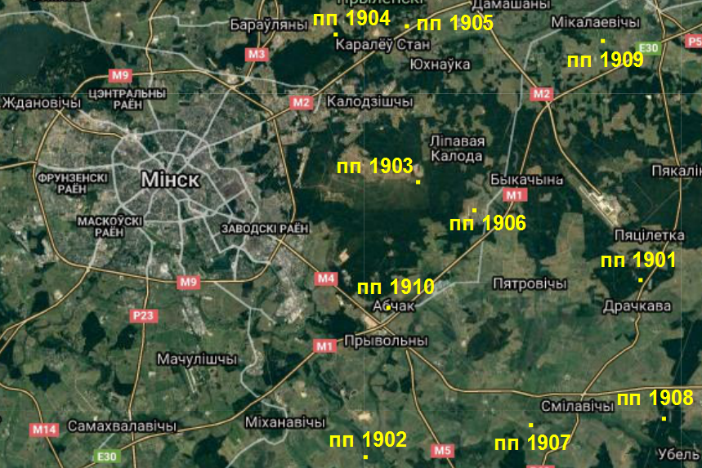

Рисунок 1 – Схема расположения пунктов

Плановые координаты всех десяти пунктов в обеих системах координат представлены в табл. 1.

Таблица 1. Плановые координаты пунктов в двух системах координат

|  |  |  |  |  |  |
| --- | --- | --- | --- | --- | --- |
| **№ п/п** | **Название пункта** | **СК-95 зона 5** | | **Локальная СК** | |
| **X, м** | **Y, м** | **X, м** | **Y, м** |
| 1 | пп 1901 | 5968133.715 | 5571220.059 | -7444.535 | 34604.949 |
| 2 | пп 1902 | 5954960.221 | 5551300.312 | -20617.821 | 14685.132 |
| 3 | пп 1903 | 5975044.327 | 5554909.575 | -533.857 | 18294.435 |
| 4 | пп 1904 | 5985700.939 | 5548793.641 | 10122.799 | 12178.531 |
| 5 | пп 1905 | 5986352.860 | 5553960.724 | 10774.690 | 17345.614 |
| 6 | пп 1906 | 5973036.526 | 5559036.576 | -2541.626 | 22421.456 |
| 7 | пп 1907 | 5957441.402 | 5563367.017 | -18136.732 | 26751.847 |
| 8 | пп 1908 | 5958054.333 | 5573079.570 | -17523.903 | 36464.420 |
| 9 | пп 1909 | 5985470.638 | 5568215.978 | 9892.378 | 31600.888 |
| 10 | пп 1910 | 5965869.114 | 5552848.693 | -9708.994 | 16233.543 |

**Метод преобразования координат по Гельмерту.**

В данном методе углы не изменяются, а длины линий изменяются по всем направлениям с учётом единого масштабного коэффициента. При этом преобразование координат осуществляется по формулам

X = x2 + m·cos(α)·(x – x1) – m·sin(α)·(y – y1), (1)

Y = y2 + m·sin(α)·(x – x1) + m·cos(α)·(y – y1), (2)

где m – масштаб (отношение расстояний во второй СК к соответствующим расстояниям в первой СК);

α – угол разворота второй СК относительно первой;

x1, y1 – центр тяжести первой СК (средние арифметические значения координат по абсциссам и ординатам соответственно);

x2, y2 – центр тяжести второй СК (локальной СК для рассматриваемого примера);

x, y – координаты пунктов первой СК (для рассматриваемого примера координаты десяти пунктов в СК-95 зона 5);

X, Y – рассчитанные координаты во второй СК (локальной).

По исходным данным из табл.1 с использованием формул МНК из [2] вычислим параметры преобразования:

|  |  |  |
| --- | --- | --- |
| x1 = 5971006.4075 м;  y1 = 5559673.2145 м; | x2 = -4571.7601 м;  y2 = 23058.0815 м; | m = 0.999998890708;  α = 0°00'01". |

Подставив найденные параметры в (1) и (2), выполним расчёт координат X, Y для десяти точек из СК-95 в локальную СК. Затем вычислим разность (невязки εX, εY) исходных координат в локальной СК (представленных в табл.1) и вычисленных по формулам (1) и (2), а также плановую невязку для каждого пункта по формуле

ε² = (εX)²+ (εY)². (3)

Результаты расчётов представлены в сводной табл.2.

**Метод аффинного преобразования координат.**

В данном методе преобразования в зависимости от положения пункта изменяются длины линий и углы. Аффинное преобразование координат из одной плоской прямоугольной системы в другую производится по формулам

X = x2 + a1·(x – x1) + b1·(y – y1), (4)

Y = y2 + a2·(x – x1) + b2·(y – y1), (5)

где a1, a2, b1, b2 – коэффициенты аффинного преобразования;

x1, y1, x2, y2, x, y, X, Y – величины, аналогичные применяемым в методе преобразования координат по Гельмерту, описанному выше.

По исходным данным из табл.1 с использованием формул МНК из [2] вычислим параметры преобразования:

|  |  |
| --- | --- |
| x1 = 5971006.4075 м  y1 = 5559673.2145 м  x2 = -4571.7601 м  y2 = 23058.0815 м | a1 = 0.999996734750  a2 = 0.000002365750  b1 = -0.000007195224  b2 = 1.000001405150 |

По аналогии с предыдущим методом подставим найденные параметры в (4) и (5), выполним расчёт координат X, Y для десяти точек из СК-95 в локальную СК, а также вычислим невязки по осям εX, εY и общую плановую невязку для каждого пункта по формуле (3). Результаты запишем в сводную табл.2.

**Преобразование координат методом параллельного сдвига осей.**

В данном методе преобразование координат выполняется по формулам

X = x + (x2 –x1), (6)

Y = y + (y2 – y1), (7)

где x, y – координаты пунктов первой СК (СК-95 зона 5);

X, Y – рассчитанные координаты во второй СК (локальной).

x1, y1 – центр тяжести первой СК;

x2, y2 – центр тяжести второй СК.

По исходным данным из табл.1 вычислим координаты центров тяжести и их разности dX, dY:

|  |  |  |
| --- | --- | --- |
| x1 = 5971006.4075 м;  y1 = 5559673.2145 м; | x2 = -4571.7601 м;  y2 = 23058.0815 м; | dX = -5975578.1676 м;  dY = -5536615.1330 м. |

Выполним расчёт координат X, Y для десяти точек из СК-95 в локальную СК по формулам (6), (7), также невязки εX, εY, ε для каждого пункта и запишем их в табл.2.

Таблица 2. Плановые невязки пунктов, полученные в трёх методах

|  |  |  |  |  |  |  |  |  |  |
| --- | --- | --- | --- | --- | --- | --- | --- | --- | --- |
| **Название пункта** | **Гельмерт** | | | **Аффинное** | | | **Параллельный сдвиг** | | |
| εX, м | εY, м | ε, м | εX, м | εY, м | ε, м | εX, м | εY, м | ε, м |
| **пп 1901** | 0.045 | -0.046 | 0.064 | 0.009 | -0.014 | 0.016 | 0.082 | -0.023 | 0.086 |
| **пп 1902** | -0.079 | 0.000 | **0.079** | -0.013 | -0.003 | 0.013 | -0.126 | 0.047 | **0.134** |
| **пп 1903** | 0.029 | 0.026 | 0.039 | 0.037 | 0.010 | **0.039** | 0.016 | 0.007 | 0.018 |
| **пп 1904** | -0.006 | 0.040 | 0.041 | 0.003 | -0.004 | 0.004 | -0.028 | -0.023 | 0.036 |
| **пп 1905** | 0.005 | 0.037 | 0.037 | -0.007 | 0.005 | 0.008 | 0.002 | -0.023 | 0.023 |
| **пп 1906** | -0.016 | -0.005 | 0.016 | -0.018 | -0.009 | 0.020 | -0.016 | -0.013 | 0.020 |
| **пп 1907** | -0.031 | -0.014 | 0.035 | -0.016 | 0.010 | 0.019 | -0.034 | 0.037 | 0.050 |
| **пп 1908** | 0.036 | -0.043 | 0.056 | 0.014 | 0.005 | 0.015 | 0.068 | 0.017 | 0.070 |
| **пп 1909** | 0.047 | -0.002 | 0.047 | -0.016 | 0.003 | 0.017 | 0.092 | -0.043 | 0.102 |
| **пп 1910** | -0.030 | 0.007 | 0.031 | 0.006 | -0.005 | 0.008 | -0.060 | 0.017 | 0.062 |
| Σε² |  | | 0.0227 |  | | 0.0034 |  | | 0.0495 |
| **μ** |  | | **0.0502** |  | | **0.0193** |  | | **0.0742** |

В табл.2 максимальные невязки планового положения для каждого из методов выделены полужирным шрифтом, а также приведены вычисленные по формуле Бесселя средеквадратические погрешности μобщих отклонений координат между рассчитанными по установленным параметрам и исходными координатами локальной системы. Анализ полученных тремя методами значений ε и μ приводит к выводу о целесообразности использования метода аффинного преобразования координат для рассмотренного объекта.

Описанный в статье способ поиска оптимального метода установления параметров преобразования плоских прямоугольных систем координат может быть легко автоматизирован путём разработки небольшого приложения на одном из высокоуровневых языков программирования и в дальнейшем использоваться в контроллерах спутникового оборудования или других мобильных устройствах для расчёта в режиме реального времени параметров между системами и пересчёта координат из одной плоской прямоугольной системы координат в другую. Рассмотренный подход позволяет дополнять описанные способы поиска параметров связи другими методами, например, конформными или полиномиальными второго или более высоких порядков.

В представленных в статье формулах вместо вычисления центров тяжести x1, y1 и x2, y2 могут назначаться координаты каждого из пунктов последовательным перебором с автоматизированным поиском пункта, для которого величины ε и μ окажутся наименьшими. Также требует отдельного исследования ситуация, когда в координатах одного или нескольких пунктов будут содержатся грубые ошибки – модифицированный алгоритм должен отыскивать такие пункты и исключать их из дальнейших расчётов

Для полноценной работы с трёхмерными объектами должны быть учтены не только плановые, но и высотные координаты пунктов. Поэтому заслуживает отдельного внимания разработка алгоритмов автоматизированного поиска оптимальных методов установления высотных параметров связи между системами: линейное смещение по высоте, аппроксимация точек плоскостью, параболой или другой поверхностью с последующим пересчётом высот по формулам выбранного метода.

**Литература:**

1. Руководство пользователя ТРАНСКОР 3.0. [электронный ресурс]. – Режим доступа: <https://credo-dialogue.ru/media/downloads/Documentation/ТРАНСКОР.%20Руководство%20пользователя.pdf>. Дата доступа: 21.10.2020.

2. Михайлович, К. Геoдезия: (уравнительные вычисления) / Михайлович К.; пер. с серб.-хорват. С. В. Лебедева ; под ред. В. Д. Большакова. - Москва : Недра, 1984. - 448 с. : ил. - Библиогр.: с. 445 (36 назв.).